
T X K Y

2017年度环境信息报告

滁州铜鑫矿业有限责任公司
2018年2 月

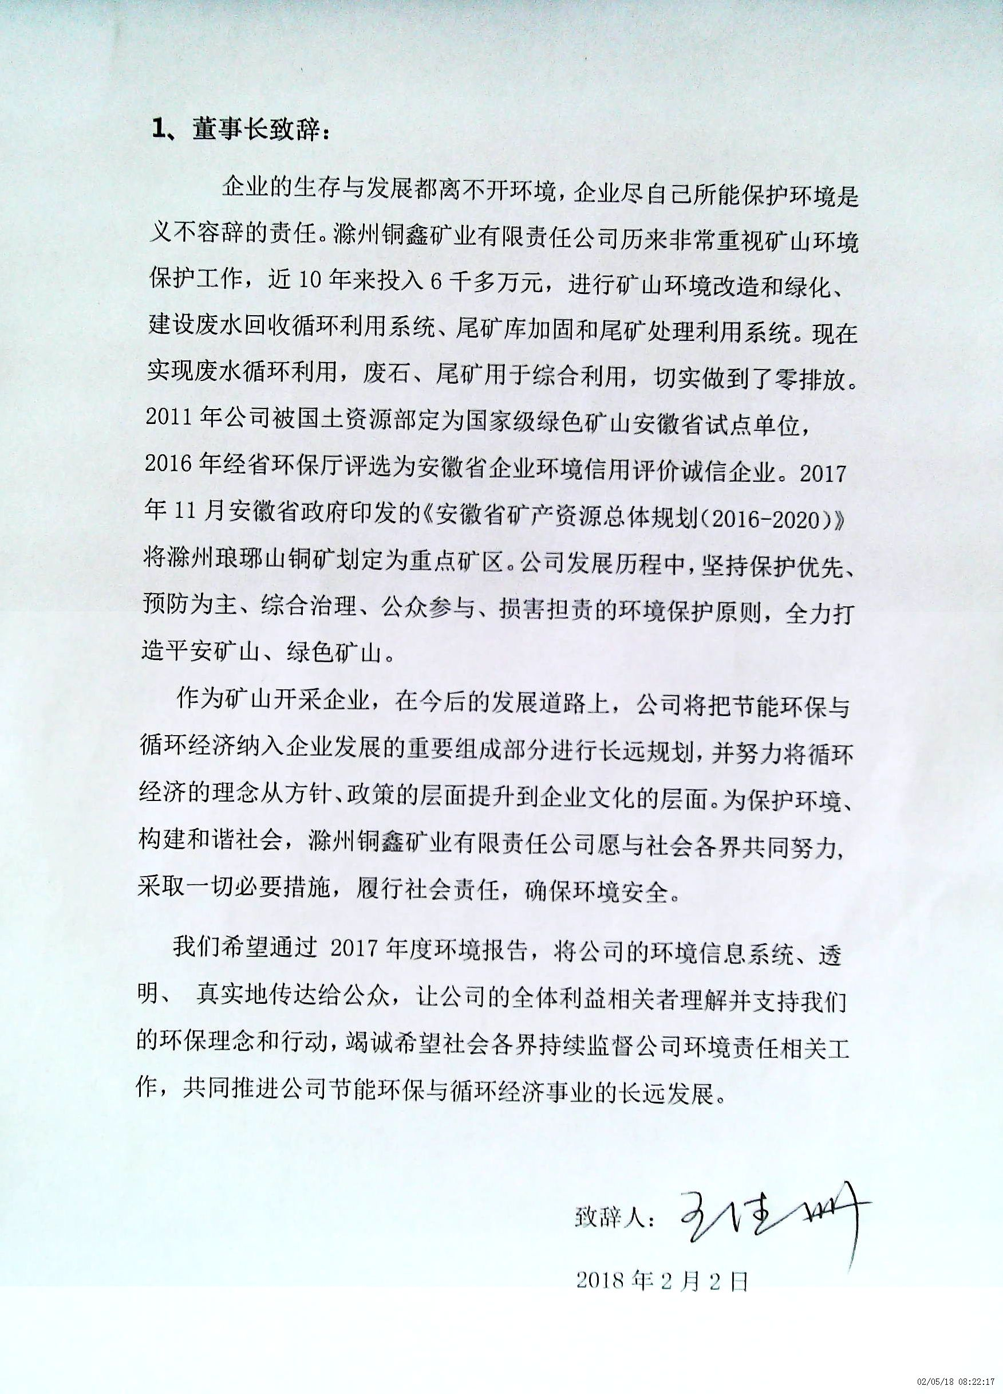
2 企业概况及编制说明
2.1 企业概况
2.1.1 企业名称、总部所在地、创建时间
滁州铜鑫矿业有限责任公司位于滁州市城区，风景秀丽的琅琊山脚下，占地94万m2，距滁州火车站仅3km。1958年建矿，1976年扩建，1989年进行深部开拓设计和工程施工。
2.1.2 总资产、销售额及员工人数
滁州铜鑫矿业有限责任公司现有在册职工947人，2017年固定资产40466万元，主营业收入17773万元。
2.1.3 所属行业及规模、主要产品或服务
滁州铜鑫矿业有限责任公司是安徽省琅琊山矿业总公司的核心子公司，其前身为滁县铜矿。2002年由安徽省琅琊山矿业总公司控股，铜陵有色金属集团控股有限公司等四方共同出资组建有限责任公司，是以铜矿采选为主的地下矿山企业。矿山采用竖井开拓方式，上向水平分层尾砂充填法开采。年采选矿27万吨，铜金属量4000吨、金150公斤、银3500公斤，铁精砂1万吨。
2.1.4 企业经营理念和企业文化
公司一直坚持不断深化企业文化建设，提出“建绿色矿山，创百年企业”的发展愿景，信奉“为员工实现更大的价值，为社会创造更多的财富”经营理念，秉承“责任成就未来”的管理理念，坚持“关爱生命，安全为天”的安全生产理念，积极实施人才强企战略，推进企业文化建设，蓄积企业长久发展的动力。
2.1.5 2017 年度公司规模、结构、产权、产品或服务等方面发生重大变化的情况
在报告时限内，滁州铜鑫矿业有限责任公司在规模、结构、管理、产权、产品和服务等方面均没有发生重大变化。
2.2 编制说明
2.2.1 环境报告书涵盖范围
本年度环境报告涵盖滁州铜鑫矿业有限责任公司所有相关部门、单位。
2.2.2 报告时限及发行日期
本环境报告书报告时限为 2017 年 1 月 1 日至 2017年 12 月 31 日，于 2018年2 月2 日发布。
2.2.3 保证和提高企业环境报告书准确性、可靠性的措施及承诺
本公司承诺对报告内容的真实性负责，对数据的准确性和可靠性负责，违反上述承诺的不诚信行为，同意有关部门记录入相关的企业诚信体系中。
2.2.4 信息反馈方式
如对本报告书有任何疑问或意见，欢迎来函、来电咨询。 来函咨询地址：安徽省滁州市琅琊西路1号
电 话：0550-3515632
传 真：0550-3514967
电子邮箱：tkheyinjiao@qq.com

3 环境管理状况
3.1 环境管理结构及措施
3.1.1 环境管理组织机构
滁州铜鑫矿业有限责任公司高度重视环境保护工作，成立了环境保护领导小组，指定了环境保护管理工作的管理部门，专门负责环境保护工作。
3.1.2 环境管理体制和管理制度
滁州铜鑫矿业有限责任公司党政领导都十分重视环境保护工作，大力开展环境保护工作。公司制定和完善了环境风险排查及隐患整改制度和《突发环境事件应急预案》，定期对作业环境进行检查，每年组织开展应急预案演练等。
3.1.3 与环保相关的环境保护教育情况
公司专职环保管理人员定期参加省环保联合会组织的环境保护法律法规专题培训，公司利用安全学习日，组织员工学习国家环境保护法律法规、部门规章及公司环境保护管理制度和相关规定。
公司参加了市环保局组织的“6·5”世界环境日宣传活动，公司派环保管理人员和制作环保宣传展板及条幅，在人民广场向市民宣传公司环保方针和采取的环保措施等。同时在公司大门口悬挂环保宣传标语，渲染企业环境保护氛围。
3.2 环境信息公开及交流情况
3.2.1 企业环境信息公开方式
公司将2017年度“自行监测总结报告”及“自行监测方案”上传至“市级重点监控企业自行监测信息发布平台”发布，由省环保厅通过“信息公开”对监测信息进行公开。
公司2018年初成立企业环境报告编制组，组织编写了“2017年度企业环境报告书”，经公司董事长审核后，通过公司门户网站进行公示。
3.2.2 企业与利益相关者的环境交流
公司的利益相关方为滁州市环保局、及矿区附近居民。公司按照市环保局要求，定期把公司环保信息上报至市环保局。公众参与的方式有很多种，主要采用意见箱和问卷调查的方法，动员矿区范围内的居民及社会各界人士参与，广泛征求了多方意见。
3.2.3 公众对企业环境信息公开的评价
近年来，公司通过企业环境报告书、排污申报、总公司网站及市级重点监控企业自行监测信息发布平台，进行环境信息公开，使公众对公司近年来环境保护取得成绩有了充分的认识， 对公司在环境保护工作方面做出的积极努力予以了高度认可，公众满意度比较高。
3.3 相关法律法规的执行情况
3.3.1 是否发生环境污染事故及环境违法事件
公司在生产经营活动中认真贯彻执行《中华人民共和国环境保护法》、《水污染环境防治法》、《大气污染环境防治法》、《固体废物污染环境防治法》、《噪声污染环境防治法》、《清洁生产促进法》等国家法律法规，自觉规范企业环保行为，积极加强环保设施的运行管理，公司废水及固废实现循环利用和综合利用，实现零排放，并按时足额缴纳噪声排污费。近三年内，公司无环境污染事故及环境违法事件等其他环境问题。
3.3.2 企业应对环境信访案件的处理措施与方式
公司如接到的环境信访案件，将认真配合市环保局开展详细调查，根据市环保局和公众的要求和建议，结合公司实际情况制定整改计划，落实整改措施，并将整改结果上报至市环保局。
3.3.3 企业污染物排放监测结果及评价
公司日常生产废水实行回收循环利用的处理方式，不对外排放。2017年9月，滁州市连降暴雨，为确保尾矿坝安全，公司把汇集在尾矿库超过《安全规程》要求的雨（洪）水通过排洪系统向下游排放，为保证向下游排放的洪水水质符合国家排放要求，我公司严格执行2017年自行监测方案，在排放洪水前，委托安徽合大环境检测有限公司在公司总排放口处取水样，并对水样进行了检测，根据检测报告，我公司对外排放的洪水水质符合《污水综合排放标准》（GB 8978-1997）中排放要求，对环境不会造成污染。 公司及时将检测数据报滁州市环境监察支队，并在市级重点监控企业自行监测信息发布平台发布，具体监测结果如下：
类别 | 监测  方式 | 监测点位 | 监测项目 | 监测值（mg/l，PH除外） | 标准值（mg/l， PH除外）） | 监测次数 | 监测承担方
废水 | 手工  监测 | 总排放口 | 总汞 | 0.00062 | 0～0.05 | 一次 | 委托安徽合大环境检测有限公司
废水 | 手工  监测 | 总排放口 | 总铜 | 0.05L | 0～1 | 一次 | 委托安徽合大环境检测有限公司
废水 | 手工  监测 | 总排放口 | 总铅 | 0.2L | 0～1 | 一次 | 委托安徽合大环境检测有限公司
废水 | 手工  监测 | 总排放口 | 总镉 | 0.05L | 0～0.100 | 一次 | 委托安徽合大环境检测有限公司
废水 | 手工  监测 | 总排放口 | 总砷 | 0.007L | 0～0.500 | 一次 | 委托安徽合大环境检测有限公司
废水 | 手工  监测 | 总排放口 | pH | 6.86 | 6～9 | 一次 | 委托安徽合大环境检测有限公司
废水 | 手工  监测 | 总排放口 | 化学需氧量 | 16.8 | 0～150 | 一次 | 委托安徽合大环境检测有限公司
废水 | 手工  监测 | 总排放口 | 氨氮 | 11.4 | 0～25 | 一次 | 委托安徽合大环境检测有限公司
废水 | 手工  监测 | 总排放口 | 悬浮物 | 8 | 0～300 | 一次 | 委托安徽合大环境检测有限公司
废水 | 手工  监测 | 总排放口 | 总磷 | 0.848 | 0-1 | 一次 | 委托安徽合大环境检测有限公司

3.3.4 企业应对环境突发事件的应急措施及应急预案
公司下发了“关于印发《滁州铜鑫矿业有限责任公司突发环境事件综合应急预案》的通知”，成立环境污染事故应急救援领导小组，负责全矿环境污染事故应急救援工作的组织领导。依据《中华人民共和国环境保护法》、《国家突发环境 事故应急预案》及相关的法律、法规，定期组织应急演练，组织协调相关部门，参与应急处置工作，并根据事故性质拟定抢险救灾的具体措施和实施步骤，并对事故的发生、发展进行记录统计、分析。
3.3.5 环评审批和“三同时”制度执行情况
报告年度内，公司无新建、改建及扩建项目。
3.3.6 企业生产工艺、设备、产品与国家产业政策的符合情况
矿山是有50多年开采历史的老矿山，矿山设备老旧、复杂多样，具有能耗高、能量利用率低等缺点。近几年，矿山借主井延深技改的时机，对矿山的大型设备如主井提升机、副井提升机等设备进行更新与淘汰。将主供风机由活塞式空气压缩机更换为螺杆式。在采掘过程中，对作业不集中地点采用小功率机械抽水供应，移动式风机局部供风。选矿环节把鼓式真空过滤机更换为高效节能的陶瓷过滤机。2010年后，公司成立了以总经理为组长，相关部门主要负责人、技术人员为小组成员的节能领导小组，进一步加强节能工作的实施。其中吨矿开采耗能指标由23kwh/t降为20kwh/t ;选矿耗能28kwh/t降为27kwh/t。
4 环保目标
4.1 2017 年环保目标及完成情况
4.1.1 2017年度环保目标及完成情况
公司完成年初目标计划，公司区域范围内未发生环境污染事故，平时无生产废水对外排放，汛期为确保尾矿库安全，排出库内多余洪水时，按要求对尾矿水进行检测，检测结果符合排放要求。2017年公司提升废石8.7万吨，已全部作为建材外售；2017年产生尾砂约24.4万 吨，通过旋流分级器分级后，期中13.4吨粗粒尾砂输送至充填站，进行充填使用，剩余11万吨细粒尾砂输送至浓密池内进行浓密，浓密后再送至压滤车间进行脱水，脱水后进行外运或综合利用。
4.1.2 所采取的主要方法和措施
1）认真贯彻落实国家环境保护法律法规；
2）加强环境风险源管理，提升环境应急处置能力；
3）加强生产工艺过程管理，严格控制废水不外排；
4）加强环境保护宣传教育工作，积极推行清洁生产。
以资源合理利用、节能减排、保护生态环境和促进矿地和谐为主要目标，以开采方式科学化、资源利用高效化、企业管理规范化、生产工艺环保化、矿山环境生态化为基本要求，积极发展循环经济，提高生产废水、废石和尾砂的综合利用率，实现资源在循环中增值，产业在循环中提升。 将绿色矿业理念贯穿于矿井生产的全过程，努力实现资源开发的经济效益、生态效益和社会效益协调统一。
4.1.3 制定企业下一年度环保目标
1）开展环境影响评价。
2）做好2018年度汛期排洪时的废水监测。
3）生产废水、废石和尾砂综合利用率 100%。
4）2018年度内杜绝发生环境污染事故和放射性事故。
4.2 企业物质流分析
4.2.1 生产经营中资源和能源消耗情况
公司生产经营活动中使用的主要能源为自来水和电力。2017年消耗自来水6.4万吨、生产用电1758万千瓦时，资源消耗相对稳定。
4.2.2 产品情况及废弃产品的回收利用情况
2017 年公司矿井提升原矿 27.4 万吨，选矿处理原矿27.4吨， 选出铜精矿4161 吨，铁精矿9103吨 。选出的铜精矿和铁精矿全部销售，不存在废弃产品。
4.2.3 能耗产生的温室气体排放量
公司生产经营活动中主要能源消耗主要以电力、自来水为主，无温室气体排放
4.2.4 环保设施稳定运行情况
公司生产废水实行循环利用，废水在尾矿库或回水池中澄清后再抽入生产水池供生产使用，所以在废水处理过程中，防治污染设施主要有尾矿库和回水系统。公司尾矿库作业人员、环保设施操作人员均接受专业培训，取得相关操作资格，环保设施的运行记录、 维修记录完善，目前运行效 果良好。
5 降低环境负荷的措施及绩效
5.1 资源（除水资源）消耗量及削减措施
自然资源是指自然界中能被人类用于生产和生活的物质和能量的总称，如水 资源、土地资源、矿产资源、森林资源、野生动物资源、气候资源和海洋资源等。 自然资源按是否能够再生，可划分为可再生资源和不可再生资源。天然气、石油、 煤矿、铁矿等矿产资源都是不可再生资源，水能、电能、风能、波动能、潮汐能、 地热能是可再生资源。
5.1.1 消耗总量及削减措施
公司生产经营活动中的常用资源为电力。2017年共计消耗电力资源1758万千瓦时。
5.1.2 主要原材料消耗量及削减措施
公司主要产品为铜精矿和铁精矿，矿石从井下提升至选矿厂选别的过程中，主要消耗原材料为钢球、黄药、黑药和石灰等。钢球可以进行有效回收利用，黄药、黑药和石灰是在矿石浮选时添加的药剂，浮选后，选别出的铜精矿和铁精矿进行脱水，废水流入回水池，经过澄清和自然净化后，用水泵打入生产水池供选矿生产重复利用 。选别后的尾砂进入旋流分级器，分级后粗粒尾砂进入井下充填使用，细粒尾砂进入浓缩压滤系统，浓缩后的尾矿水溢流至尾矿库，经过澄清和自然净化后，进入选矿生产系统重复利用。
表5-1 主要原材料消耗量
原材料 | 钢球（t） | 黄药（t） | 黑药（t） | 石灰（t）
2017 年 | 244.5 | 14.6 | 18.9 | 726.6
5.2 水资源消耗量及节水措施
5.2.1 来源、构成比例及消耗量
公司水资源的来源主要有井下涌水、沉淀净化后的生产废水以及自来水。主要用于矿区办公场所（含洗浴、地面绿化等）、工业生产（主要用于井下防尘、充填以及选矿等），2017 年生产用水量约192.5万吨，使用自来水量为6.4万吨，其中生产重复用水量约187万吨。
5.2.2 重复利用率及提高措施
井下生产废水和选矿生产废水全部通过废水循环系统进行重复利用。
5.2.3 废水产生来源 、水质达标情况及排放去向
井下采矿产生的废水一部分是工作时喷水降尘和充填产生的废水，通过沉淀、净化后再循环利用。另一部分是井下涌水，井下涌水一部分用于井下生产，另一部分通过水泵抽至选矿生产水池作为选矿生产用水。
选矿生产废水实行循环利用的处理方式。生产废水用水泵打至尾矿库和尾矿水在尾矿库澄清后经排水隧道和回水管道进入生产用水系统供生产使用，精矿脱水通过污水管道集中到回水池，自然澄清后，用泵抽入生产水池供选矿生产使用，两者都实行循环利用，不外排。
5.3固体废物产生及处理处置情况
公司井下废石处理：一方面尽量进行采场废石充填，不提升至地表；少量提升至地表的废石，也根据建筑市场的需要，进行销售处理。
尾砂处理：为了减轻对环境的污染，减少污染物排放，公司加强了尾砂的综合利用开发研究，2010年，在王德洲总经理的主导下公司投资1100多万元设计建造了尾矿压滤系统（车间）对分机细粒尾矿进行压滤干排，粗粒级尾砂作为充填料输送至井下采空区进行充填。细粒尾砂通过压滤系统加工后供应相关企业作为灰砂砖原料、生产水泥辅料等。现在矿山生产基本做到尾矿废弃物零排放。
5.4 噪音污染状况及控制措施
滁州铜鑫矿业生产过程中，噪声主要来源于主、副井提升机、矿石破碎及球磨等。噪声源设备均位于生产车间内，采取了必要的隔声、防震等措施。公司所在地环境噪声执行《声环境质量标准》（GB3096-2008）中的 2 类标准，即昼间 60dB(A)，夜间 50dB(A)。
采取的控制措施；公司在购买各类设备时，将设备噪音作为一个重要的选择条件，低噪音或无噪音的设备优先考虑；对已有的噪声源，通过厂房隔声、减震、消音以及距离削减等降噪措施，削减噪音污染。
6 与社会及利益相关者关系
6.1 与员工的关系
滁州铜鑫矿业积极构建和谐矿区，坚持经济发展的成果惠及于民，员工收入逐年增长，建设员工集资房，改善员工居住条件。公司每年组织拔河比赛，增强了员工团结合作精神，通过开展 “安全生产月”、“百日安全无事故”以及演讲比赛等活动，宣传安全环保知识，传播企业文化，营造企业安全文化氛围。公司定期组织在岗员工健康检查，2017年组织了1200多名退休员工进行职业健康检查，关爱员工身体健康。
6.2与公众的关系
公司积极推进土地复垦和矿区绿化工作，将尾矿坝下游缓冲区建设成矿山公园，对运输工区山头自留线、尾砂坝体等进行景观改造，完成矿区中南部矿山早期陷落区、垃圾填埋场区段的综合治理和绿化。同时建成了休闲街区“同乐坊”、生态停车场，综合治理和绿化面积达10200㎡，极大的改变了矿区面貌，随着矿区整体规划的实施完成，矿区绿化面积达到95%以上。同时，企业围绕矿山企业文化，深入开展社区文化建设，建立群企互动机制，通过开展娱乐、文艺活动和定期举办专场活动，让当地居民了解矿山，认识矿山，营造良好的企地氛围。
多年来滁州铜鑫矿业有限责任公司在建设、生产经营活动中，认真遵守国家环境保护相关法律法规的规定，积极加强环保治理资金的投入，没有发生违反环境保护法律法规的行为，与当地公众建立了良好的关系。

